Fórum Gestão à Mesa Oferece Capacitação Profissional aos Visitantes da Fispal Food Service
- Realizada em parceria com a Abrasel, atração apresenta formato inovador com palestras simultâneas e conteúdo de alta relevância
- Um dos temas a ser abordado será o perfil do consumidor do futuro
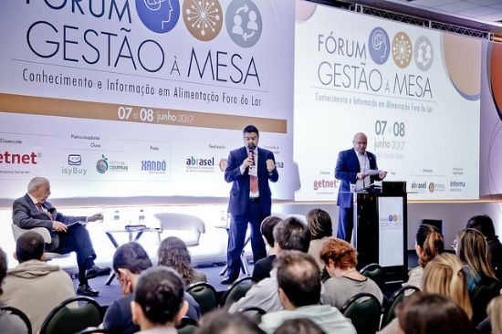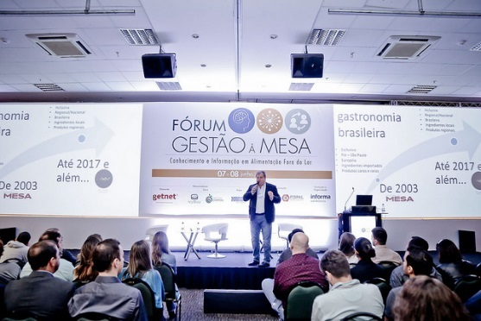
A Fispal Food Service, maior e mais completa feira para o mercado de alimentação fora do lar da América Latina, reunirá conteúdo de relevância em sua programação, com destaque para mais uma edição do Fórum Gestão à Mesa. Realizado em parceria com a Abrasel, a Associação Brasileira de Bares e Restaurantes, o Fórum terá um novo formato com três painéis simultâneos que ocorrem no dia 13 de junho, das 9h00 às 18h00, no Mezanino do Expo Center Norte. Dessa forma, os congressistas poderão escolher entre os workshops que mais atendem às suas necessidades.
As palestras têm como foco principal a gestão de bares e restaurantes, mas também tratam de assuntos importantes para esse mercado, como redução de custos e aumento de rentabilidade, marketing e novas tendências. Na plenária de abertura, a CEO da Galunion Consultoria para Food Service, Simone Galante, abordará o consumidor do futuro, fazendo um panorama sobre como novos estilos de vida vão afetar os restaurantes, bares e demais estabelecimentos.
“O objetivo principal é entender esse novo consumidor e como ele se expressa através da comida. A nutrição personalizada será uma realidade? Qual o impacto da tecnologia terá no relacionamento com o cliente? Enfim, temas que levam em consideração tendências como transformação digital e a busca cada vez maior por transparência”, comenta.
O Fórum terá ainda a apresentação de cases de sucessos. Já estão confirmadas a presença de representantes de importantes empresas, como o Restaurante Vista, Taco Bell, Outback, Bobs, entre outros, que inovaram na gestão de seus estabelecimentos, garantindo produtividade e rentabilidade.
As inscrições para o Fórum Gestão à Mesa já estão abertas. Para conhecer a programação completa do evento, basta acessar este endereço. Associados da Abrasel têm 25% de desconto.

Mais Atrações
Além do Fórum Gestão à Mesa, a Fispal Food Service reúne outras atrações para a atualização dos participantes. A 35ª edição do evento ocorre entre os dias 11 e 14 de junho, no Expo Center Norte, em São Paulo, e apresenta mais de 1500 marcas com soluções para estabelecimentos de food service.
Para o segmento de hotelaria, a feira contará com a estreia da Arena Food & Beverage for Hotels By Accor realizada em parceria com a Accor. Outra novidade é a Trilha do Ultra Congelado, que mostrará o processo de ultracongelamento e porcionamento de alimentos. O Inspira Café retorna esse ano com mais palestras, degustações e mesas redondas em um espaço voltado ao público geral, gestores e empreendedores de cafeterias e profissionais do ramo.
Os visitantes também podem melhorar os seus negócios por meio de consultorias gratuitas. Entre as atrações confirmadas estão a Opção Vegana, realizada com o apoio da Sociedade Vegetariana Brasileira; Fale com um Especialista, de iniciativa da FCSI, a Sociedade Internacional de Consultores de Food Service; e Comida Invisível, que mostra como evitar o desperdício de alimentos.
O Brew Pub, consultoria oferecida juntamente com a Escola Superior Cerveja e Malte tem o objetivo de ajudar gratuitamente bares e restaurantes a implantarem e/ou transformarem seus negócios em Brew Pubs e produzirem sua própria cerveja, ampliando o mix de produtos oferecidos aos clientes. O Sebrae Móvel, escritório itinerante da entidade que conta com a presença de analistas e oferece atendimento individual e gratuito aos empreendedores e futuros empresários também marcará presença na feira.

Inscrições
O credenciamento para a 35ª edição da Fispal Food Service já está aberto e é exclusivo para os profissionais do setor de alimentação fora do lar. Para garantir o acesso gratuito ao evento comemorativo de 35 anos, basta efetuar o cadastro n na aba Inscreva-se do site oficial. Com uma plataforma simples e intuitiva, o portal oferece a opção de cadastro via login social do Facebook e LinkedIn. Para retirar a credencial, o participante deverá informar o número do CPF nos totens de autoatendimento na entrada do pavilhão. Durante o decorrer do evento, o cadastro e a entrada na Fispal Food Service só será realizado mediante o investimento de R$ 50,00.

Sobre a Fispal
A marca Fispal, que começou como um encontro de engenheiros chamado Feira de Insumos para Alimentos, no Palácio de Convenções do Anhembi, hoje representa o maior encontro do setor na América Latina. Em 2001, com o objetivo de atender a indústria de alimentos e bebidas e o setor de alimentação fora do lar, a Fispal se segmentou em duas feiras: Fispal Tecnologia – Feira Internacional de Tecnologia para as indústrias de alimentos e Bebidas e a Fispal Food Service: Feira internacional de produtos e serviços para alimentação fora do lar. A marca ainda agregou a Fispal Sorvetes – Feira de Tecnologia para a Indústria de Sorveteria Profissional e a Fispal Café: Feira de negócios par ao setor Cafeeiro.
As feiras, que hoje acompanham as mudanças e a evolução do mercado no Brasil e no mundo, são marcadas pelo lançamento de novas tecnologias, produtos, profissionalização de mão de obra e pela expansão para novos mercados. Atualmente, a marca Fispal é composta de feiras que atendem toda a cadeia de alimentos e bebidas, desde a matéria-prima, passando por máquinas, equipamentos e processos, chegando até o setor de alimentação fora do lar.
Saiba mais em: www.fispal.com.br

Sobre a Informa Exhibitions
A Informa Exhibitions cria comunidades e conecta pessoas e marcas em todo o mundo e, aliando as entregas de suas feiras com uma nova estratégia digital, gera oportunidades e relacionamentos 365 dias por ano. Com escritórios em São Paulo (sede) e Curitiba e mais de 300 profissionais, a empresa conta em seu portfólio com marcas como Agrishow, Fispal Tecnologia, Fispal Food Service, ForMóbile, Futurecom, ABF Franchising Expo, FuturePrint, Feimec, Expomafe, Plástico Brasil, High Design Home & Office Expo, entre outros, totalizando 17 eventos setoriais. No mundo, atua em 150 escritórios em 57 países e é líder em inteligência de negócios, publicações acadêmicas, conhecimento e eventos, com capital aberto e papéis negociados na bolsa de Londres. http://www.informaexhibitions.com.br/

Informações para a Imprensa:

SD&PRESS Consultoria
(11) 3876-4070; www.sdpress.com.br; @sdpress; facebook.com\sdpress
Caroline Correa | caroline.correa@sdpress.com.br
Aline Feltrin | aline.fetlrin@sdpress.com.br
Priscila Fabi | priscila.fabi@sdpress.com.br
 | Abril, 2019

